Linux系统下使用dd进行备份和恢复

一【实验目标】
- 学习并掌握Linux系统下使用dd进行备份和恢复

二【实验环境】
- 实验机环境：Centos 6.6
- 目标机环境： Centos 6.6
- 实验拓扑：如图1所示。

图1实验拓扑

三【实验原理】
dd是Linux/UNIX下的一个非常有用的命令，作用是指定大小的块拷贝一个文件，并在拷贝的同时进行指定的转换。

四【实验步骤】
- 成为root用户
命令：su
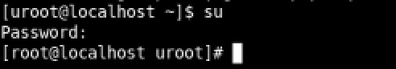

图 1

- 备份完整命令
dd if=path1 of=path2
解释：
(1)’tar’ 备份命令
(2)if=path1，输出文件名，缺省为标准输入
(3)of=path2，输出文件名，缺省为标准输出
3.对实验目录和文件进行备份
命令：dd if=./dev/sdc1 of=./back
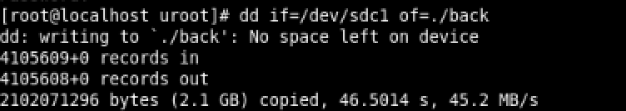
图 2
查看当前目录下生成了，back备份文件
图3
4.恢复文件和目录
命令 dd if=./backup of=./dev/sdc1
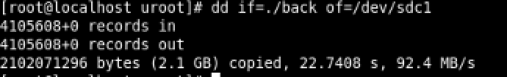
图4

五【实验思考】
- dd命令用于硬盘的备份和恢复。
- dd如何备份镜像。

